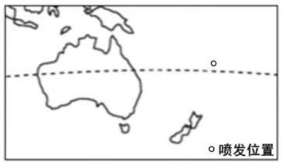

**风华中学高二地理等级考模拟卷（21）**

**班级 姓名 学号**

2022.06

考生注意：

1．本练习设试卷和答题纸两部分，试卷包括试题与答题要求，所有答题必须涂（选择题） 或写（非选择题）在答题纸上。

2．答题前，务必在答题纸上填写姓名和考号。

3．答题纸与试卷在试题编号上是一一对应的，答题时应特别注意，不能错位。

一、选择题（每小题只有一个正确答案）

1. 2021 年 11 月 7 日，航天员翟志刚、王亚平身着我国新一代“飞天”舱外航天服，先后从 天和核心舱节点舱成功出舱。“飞天”舱外航天服具有的主要功能有

①隔绝超低温

A. ①②③

②保持压力平衡

B. ①③④

③防强辐射

C. ②③④

④减轻失重感

D. ①②④

2. 第 24 届冬奥会于 2022 年 2 月 4 日大年初四 20：00 在北京国家体育馆隆重开幕。当天晚

上可能看到的月相是

A．

B．

C．

D．

3. 历史上，苏州人利用当地砚瓦山的岩石做原料生产优质砚台。这种岩石岩性致密﹐呈薄板

状。该岩石可能是

A. 喷出岩

B. 侵入岩

C. 沉积岩

D. 变质岩

4. 2022 年 1 月 15 日，汤加的洪阿哈阿帕伊岛火山发生剧烈喷发。此次火山喷发区域位于

A. 印度洋板块与南极洲板块消亡边界 B. 印度洋板块与太平洋板块消亡边界 C. 亚欧板块与太平洋板块消亡边界 D. 亚欧板块与非洲板块消亡边界

5. 黄土地貌的各种地表形态中受外力侵蚀最强烈的是

A. 黄土峁

B. 黄土塬

C. 黄土沟

D. 黄土墚

6. 新疆坎儿井是引高山冰雪融水灌溉绿洲的一种地下暗渠，采用地下暗渠引水的主要目的是

A. 创造旅游景观

C. 减少水分蒸发

B. 防止水体污染

D. 节省建设成本

地理 第 1 页 共 6 页

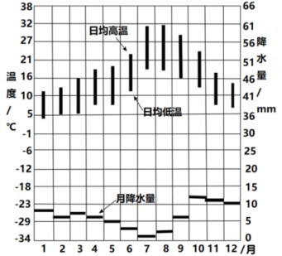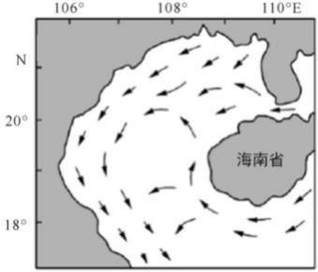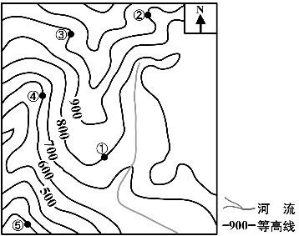

7.

右图为某城市的日均温和月降水量气候统计图，图中 12 月至次

年 2 月，降水量多的主要原因是

A. 盛行西南风 B. 盛行西北风 C. 盛行东南信风 D. 盛行东北信风

逆温是指在一定条件下，对流层气温随高度增加而升高的现象。山谷（盆地）易发生逆温 现象的时段及主要原因分别是

A. 白天，温暖的谷风顺山坡上升 B. 白天，低温的山风顺山坡下沉 C. 夜晚，温暖的谷风顺山坡上升 D. 夜晚，低温的山风顺山坡下沉

我国北部湾海域环流具有明显的季节变化特点。右图为北部湾 某季节环流示意图，图示环流主要出现在

1. 春季
2. 夏季
3. 秋季
4. 冬季

8.

9.

10. 下列地区中，与青藏高原一样，同属太阳辐射强烈地区的是

A．非洲北部

B．南美北部

C．欧洲北部

D．亚洲北部

11. 下图为某山区等高线地形图（单位：米）。驴友在①处观察周边地势情况，其可以目测到

的地点是

1. ②
2. ③
3. ④
4. ⑤

12. 2021 年 4 月 7 日，我国首台海底可燃冰资源勘探和开采设备“海牛Ⅱ号”在南海超

2000 米水深处成功下钻 231 米。“海牛Ⅱ号”的研发和应用，利于我国 A．利用海洋空间资源，增加土地资源供给 B．开发海洋生物资源，发展海洋经济 C．提高海洋资源勘探技术，保障能源安全

D．保护海洋生态环境，维护海洋权益

地理 第 2 页 共 6 页

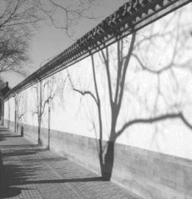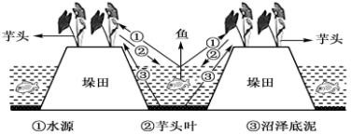

13. 第七次人口普查结果显示，东北一带人口流失严重，东北三省总流失人口数达到了 941

万。其原因主要是

①资源性城市主导产业衰退

③人口性别比加大

②生态环境恶化

④东北地区经济发展较慢

A. ①②

B. ②③

C. ③④

D. ①④

14. 2021 年 10 月，山东、河北等北方蔬菜主产区遭受大范围、长时间降雨影响，全国多地

叶菜价格随之迅速上涨，出现了“菜比肉贵”的现象。其原因是叶菜

①质量提高

A. ①②

②产量减少

B. ③④

③市场需求增大 ④运输成本上升

C. ①③

D. ②④

15. 新能源汽车将成为未来汽车产业发展的趋势，上海正大力发展新能源汽车产业，其意义是

①推动产业升级

A．①②

②实现节能减排

B．①③

③避免交通拥堵

C．②③

④提升城市化水平

D．③④

16. 近年来，网购越来越普遍，正改变着传统商业的区位条件，其中改变最明显的是

A. 商业地租支付减少

C. 商业集聚程度增大

B. 消费者数量减少

D. 商品运输要求下降

17. 下图为江苏兴化垛田传统农业系统，因其独特的水土利用方式，而被联合国粮农组织评

定为全球重要农业文化遗产。垛田农业的生态价值主要体现在

A. 减少化肥使用

B. 减轻空气污染

C. 减缓土地荒漠化

D. 减缓土地盐碱化

18. 我国地域辽阔，各地民居迥然不同，其建筑材料、结构及功能都与地理环境密切相关。 下列传统民居中，既可防潮避湿又可防御蛇虫野兽的是

A. 蒙古包

B. 竹楼

C. 碉房

D. 四合院

19. 2020 年 7 月，湖南常德发生滑坡，因采集滑坡体位移数据和模拟滑坡动态过程，从而在

灾前成功预警而未造成人员伤亡。实现上述功能需要的地理信息技术主要有

A. 遥感技术、北斗卫星导航系统

C. 北斗卫星导航系统、地理信息系统

B. 遥感技术、地理信息系统

D. 数字地球、全球通信系统

20. 某校地理兴趣小组拍下一张“白墙树影”的照片，此时树干影

子刚好与东西向白墙垂直。1 小时后该小组再次来到此地观 察，发现树影较第一次

A．西移且变短

C．东移且变短

B．西移且变长

D．东移且变长

地理 第 3 页 共 6 页

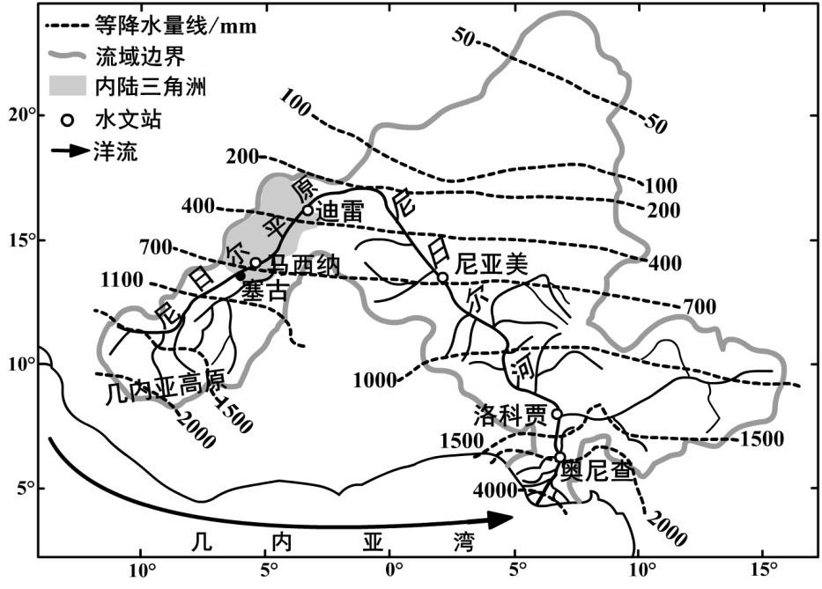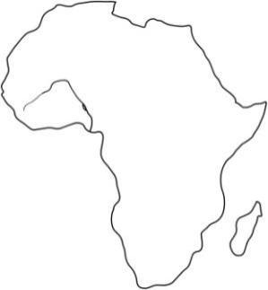

二、综合分析题

**（一）尼日尔河是非洲第三大河流。读图文资料，回答问题。**

尼日尔河源于几内亚高原，注入几内亚湾，全长约 4200km，流域面积 210 万 km2；该 河在塞古一迪雷间的盆地形成大型内陆三角洲，在几内亚湾发育了巨型河口三角洲。

尼日尔河流域及降水分布示意图

尼日尔河部分水文站年径流量与年输沙量统计表

21. 说明尼日尔河流域内自南向北自然带的分布。

22. 分析尼日尔河在塞古到迪雷之间形成大型内陆三角洲的原因。

23. 分析马西纳水文站与尼亚美水文站年输沙量差异较大的原因。

24. 尼日尔河河口三角洲年降水量高达 4000mm，从大气环流和洋流角度分析原因。

地理 第 4 页 共 6 页

水文站

马西纳

迪雷

尼亚美

洛科贾

奥尼查

年径流量（km3）

41

30

27

73

182

年输沙量（万吨）

177

100

350

1290

5800

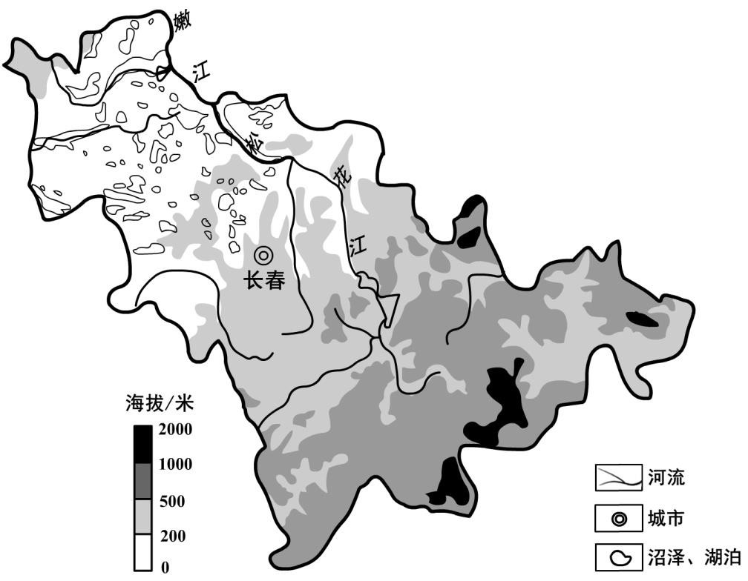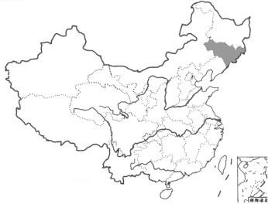

**（二）吉林省西部气候干旱，却是一片湿地遍布、河流纵横的独特区域。读图文资料，回**

**答问题。**

吉林西部沼泽遍地、湖泊星罗棋布。松花江与嫩江交汇，霍林河、洮儿河等河流呈向心 式汇集于吉林西部。

受各种因素影响，吉林西部湿地面积不断萎缩。近年来吉林省实施西部河湖连通供水工

程，利用松花江、嫩江、洮儿河、霍林河的洪水资源及灌溉回归水量，对区域内湿地、湖、 泡、水库进行补水。

吉林省地理简图

25．描述松花江的水文特征。

26．分析吉林西部湿地广布的自然原因。

27．分析吉林西部湿地对减轻当地洪涝灾害的作用。

28．说明实施河湖连通供水工程对该地自然地理环境的有利影响。

地理 第 5 页 共 6 页

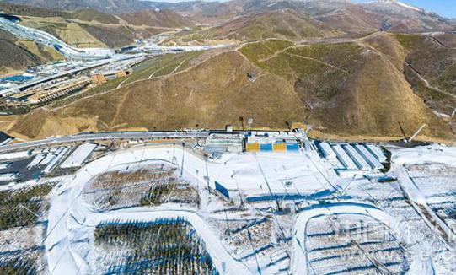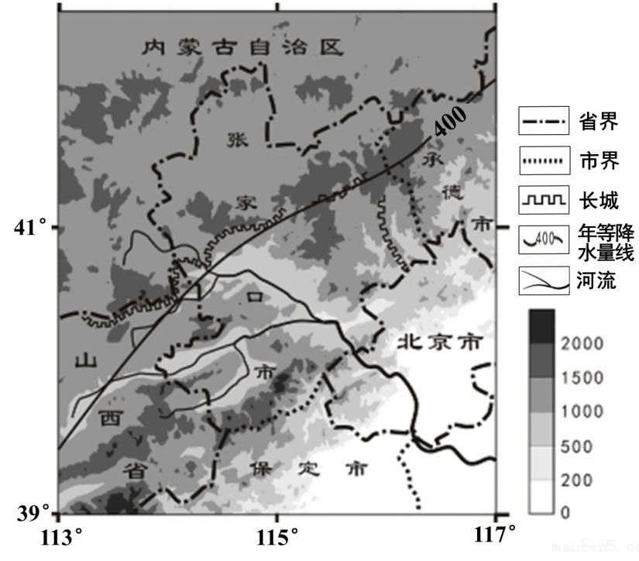

**（三）张家口是北京冬奥会的三大赛区之一，承担了越野滑雪等多个雪上比赛项目。读图文**

**资料，回答问题。**

材料一：2019 年 12 月 30 日，京张高铁正式开通运营，它是 2022 年北京冬奥会的重要交通 保障设施，将张家口直接纳入首都 1 小时生活圈。为实现绿色奥运，张家口已累计退耕还林

431.6 万亩，关闭污染企业 600 多家，矿山企业全都关闭，取而代之的是滑雪、旅游、住宿、餐 饮、风电等产业的快速发展。

材料二：张家口地处北京上风上水，是首都重要的水源地和生态屏障。全市已经形成了以能

源、矿业、冶金、机械装备、轻工、医药化工、食品加工等产业为主的工业体系。随着京津冀协 同发展战略的实施，张家口将承担北京的产业转移，实现跨越式发展。

国家越野滑雪中心

张家口地理简图

29．判断张家口市自然植被类型的分布状况，并说明理由。

30．分析张家口成为冬奥会举办地的优势区位条件。

31．张家口为实现绿色奥运在改善大气质量方面采取的措施。

32．有专家指出，张家口可以承接北京的高端制造业，评价其合理性。

地理 第 6 页 共 6 页